§10 (продолжение)

Установим теперь основные свойства прямого произведения.
- Коммутативность: 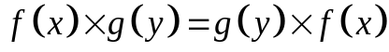.
Равенство элементов в пространстве 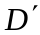 подразумевает, что для любой основной функции 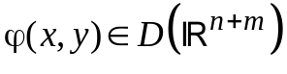 справедливо равенство
. (75)
Докажем сначала равенство (75) для частного случая основных функций вида
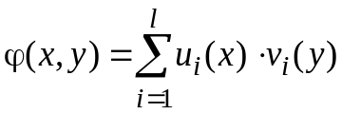. (76)

Следовательно, (75) выполнено. ■

Предложение 10.4. Основные функции вида (76) образуют всюду плотное множество в 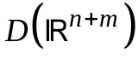.
Доказательство. Зафиксируем произвольную функцию . Аппроксимируем ее функциями вида (76). Носитель 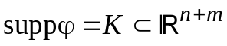 компактен. Для простоты, но не уменьшая общности рассуждения, можно считать, что 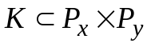, где 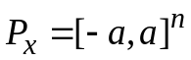, 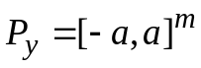. Пусть b > a и 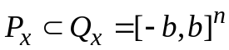, 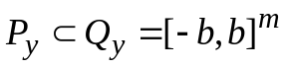. По теореме Вейерштрасса любую непрерывную функцию, заданную на компакте можно равномерно аппроксимировать многочленами. Нам понадобится усиленная форма этой теоремы: можно равномерно аппроксимировать не только саму функцию, но одновременно все ее производные вплоть до некоторого конечного порядка. Фиксируем 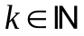 и рассмотрим мультииндекс α, 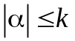. Тогда по (усиленной) теореме Вейерштрасса существует последовательность многочленов 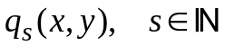, такая, что
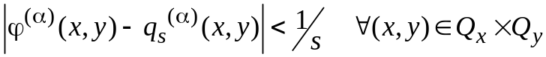 (*)
Многочлены не являются основными функциями, поэтому преобразуем их следующим образом. По теореме о существовании «шляпы» 5.5, существуют такие основные функции ξ(x), η(y), что 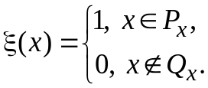, 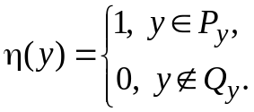 Тогда для каждого 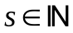 функция 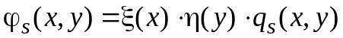 уже основная.

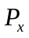
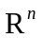

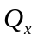

Убедимся, что функции 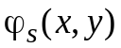 аппроксимируют функцию 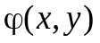. На множестве 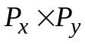 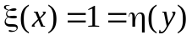, то есть 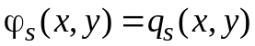. Вне множества 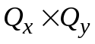 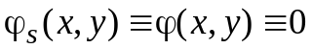. В точках множества 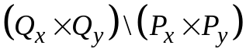 выполнено 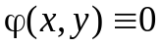, поэтому
(**)
Для всех мультииндексов δ, 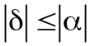, существуют конечные максимумы
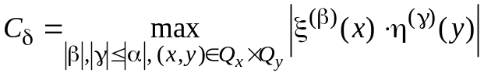 (***)
С учётом (***) можем записать, что
(**)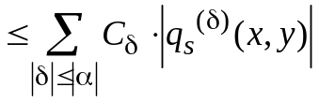
Каждое слагаемое 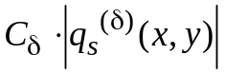 последней суммы равномерно сходится к нулю на множестве (см. формулу (*)). Следовательно, 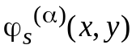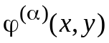 на , а значит и на множестве . Итак,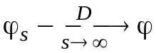, и функции ϕ_{s} имеют вид (76). ■
Предложение 10.4 означает, что непрерывные отображения 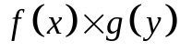 и 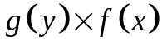 совпадают на всюду плотном подмножестве пространства . Значит, они равны. ■

- Ассоциативность:

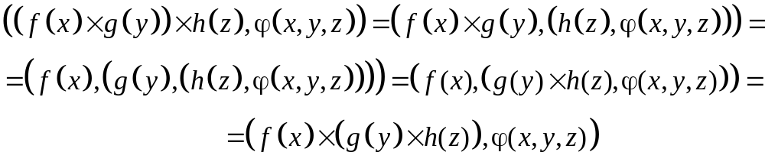 ■
Пример 10.5. Пусть 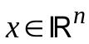, 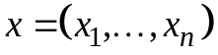, тогда
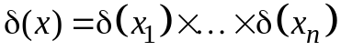 (77)
Доказательство. 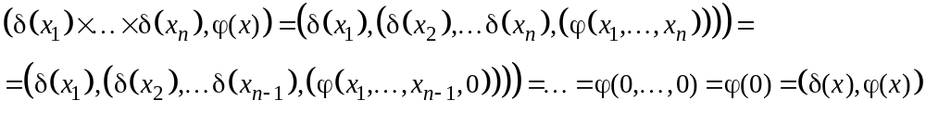 ■
- Раздельная непрерывность: если 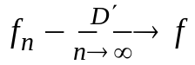, то 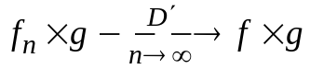.
Сходимость означает, что 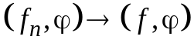 для 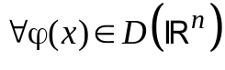. Для произвольной имеем
■
4. Полезная формула. Функция 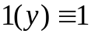 локально интегрируема на 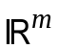.
Поэтому 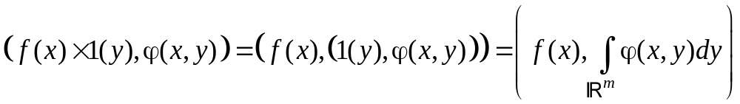.
С другой стороны, 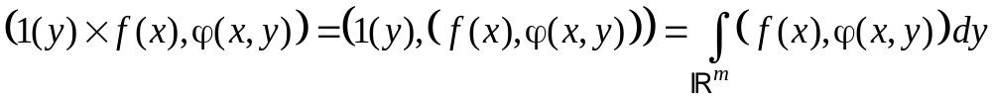.
Но прямое произведение коммутативно, следовательно получаем формулу
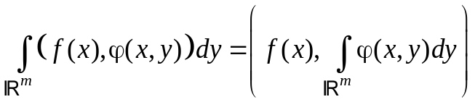. (78)

